新 书 推 荐

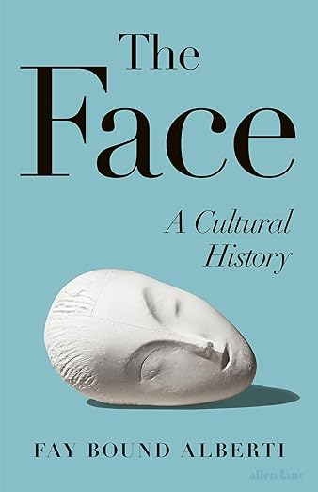
中文书名：《面孔：一部文化史》
英文书名：THE FACE: A Cultural History
作 者：Fay Bound Alberti
出 版 社：PRH UK, Penguin Press
代理公司：ANA/Jessica
页 数：288页
出版时间：2026年2月
代理地区：中国大陆、台湾
审读资料：电子稿
类 型：大众社科
版权已授：中文繁体、美国
亚马逊畅销书排名：
#39 in Medical Ethnopsychology

内容简介：

世界著名文化史学家开创性研究：我们如何解读面容？面容又如何揭示自我？面容蕴含何种奥秘？

面部是人体唯一汇集所有感官的部位，在人类历史长河中，它逐渐成为个体身份的象征。我们用面部识别解锁手机，护照上印着我们的面容；纵然岁月流转、意外变故、疾病侵袭或生活方式改变可能改变容颜，面孔始终是身份认同的基石。

在《面孔》一书中，文化史学家费伊·邦德·阿尔贝蒂深入探究人类解读面孔的种种方式，剖析面孔如何塑造我们的道德观、社会等级观念、心理认知等诸多领域，揭示那些潜移默化影响日常生活的认知偏见。她梳理了技术发展与文化创新如何随时间推移重塑自我认知——从文艺复兴时期的肖像画兴起，到十九世纪镜子与摄影的大规模生产，再到二十一世纪数字化身与面部移植等前沿发展。

通过汇集大量引人入胜的研究成果、深度访谈与发人深省的个人叙事，邦德·阿尔贝蒂深入探究表象之下，追问面容究竟如何诉说着我们的本质。

作者简介：

费伊·邦德·阿尔贝蒂（Fay Bound Alberti）博士是伦敦国王学院现代史教授，也是英国皇家历史学会的会员。她经常出现在英国广播公司（BBC）以及国际电视台和广播电台的节目中，还为《卫报》《时代》杂志、《纽约客》和《纽约时报》撰写过文章。她是 TED 演讲者，也是孤独感与心理健康方面的顾问。费伊患有面容失认症，即脸盲症，这种病症有时会让她甚至无法认出自己的家人。在这本内容广泛的书中，她将自己 20 年来对身体、性别以及情感科学的原创性研究成果融会贯通，带领我们踏上一段探索人类面容隐秘而多变但又始终具有社会性的历程。《面容的价值》将是她面向大众读者出版的第一本重要著作。

媒体评价：

“引人入胜、文笔优美、兼具学术深度与阅读趣味。”——乔安娜·拉姆利（Joanna Lumley）

“如同双面神雅努斯一般，邦德·阿尔贝蒂的目光敏锐地聚焦于我们悠久的过去与未定的未来之间，对人类身份的本质提出诸多深刻洞见。同时，她以宽阔的视野与放大镜观察历史，为读者带来惊奇的体验。这是一部引人入胜、发人深省的著作，必将对读者产生深远的影响。”
——林赛·菲茨哈里斯（Lindsey Fitzharris），《纽约时报》（New York Times）畅销书《面容塑造者》（The Facemaker）作者

全书目录：

致谢
插图来源
引言

第一章 描摹
第二章 定格
第三章 映照
第四章 打磨
第五章 生长
第六章 表达
第七章 重构
第八章 认可
第九章 移植

后记
索引

感谢您的阅读！
请将反馈信息发至：版权负责人
Email：Rights@nurnberg.com.cn
安德鲁·纳伯格联合国际有限公司北京代表处
北京市海淀区中关村大街甲59号中国人民大学文化大厦1705室, 邮编：100872
电话：010-82504106, 传真：010-82504200
公司网址：http://www.nurnberg.com.cn
书目下载：http://www.nurnberg.com.cn/booklist_zh/list.aspx
书讯浏览：http://www.nurnberg.com.cn/book/book.aspx
视频推荐：http://www.nurnberg.com.cn/video/video.aspx
豆瓣小站：http://site.douban.com/110577/
新浪微博：安德鲁纳伯格公司的微博_微博 (weibo.com)
微信订阅号：ANABJ2002


